T.6: Práctica “La Función Comercial”
1.- Haz una lista con algunos productos y servicios en los que exista la posibilidad de acceder a diversas opciones.
2.- Argumenta si los consumidores se guían por aspectos emocionales a la hora de elegir un artículo de una marca determinada. Cita ejemplos.
3.- Haz una relación de marcas blancas, mostrando quién es el distribuidor de cada una.
4.- Indica cuáles son las funciones del envase.
5.- Comprueba la información de la etiqueta de cualquier producto alimenticio que hay en tu domicilio.
6.-Una empresa paga 120.000 u.m. al mes de alquiler del local y 25.000 u.m. de otros costes fijos. El coste variable unitario de su producto es de 8,55 u.m./unidad. Si espera vender 100.000 unidades de producto al mes.
- Calcula el precio que permite obtener un beneficio del 15% sobre el coste.
- Calcula cuál es el precio que permite obtener unos beneficios de 250.000 u.m./mes.
7.- Explica qué se entiende por estrategia de precios, y las diferentes posibilidades que tienen a su disposición las empresas.
8.- Enumera qué aspectos ha de tener en cuenta una empresa a la hora de definir un producto.
9.- Comenta cuáles son los atributos que pueden considerarse en un producto.
10.- Define qué es una marca y cuáles son las características aconsejables que debe reunir.
11.- Describe cuáles son las diferentes políticas que puede emplear una marca.
12.- Explica qué es una segunda marca y en qué se diferencia de una marca blanca.
13.- Explica las características que debe reunir un envase y la información que debe aparecer en una etiqueta.
14.- Diferencia entre mercado actual y potencial.
15.- Define los siguientes conceptos relacionados con la función comercial de la empresa: Marketing, Cuota de Mercado, Segmentación del Mercado.
16.- Indica cuáles son las cuatro pes del marketing, así como la finalidad de cada una de ellas.
17.- Indica cuáles crees que podrían ser los métodos de promoción más adecuados para cada uno de los siguientes artículos: Agua de colonia, Software de gestión empresarial, Libro infantil, Refresco, Oferta de crédito especial par PYMES.
18.- Indica algunos productos de los que sería oportuno llevar a cabo una campaña publicitaria en cada una de las estaciones del año.
19.- Relaciona algunas estrategias o alternativas de distribución. Enumera ejemplos de productos que se adquieren en cada tipo de estrategia.
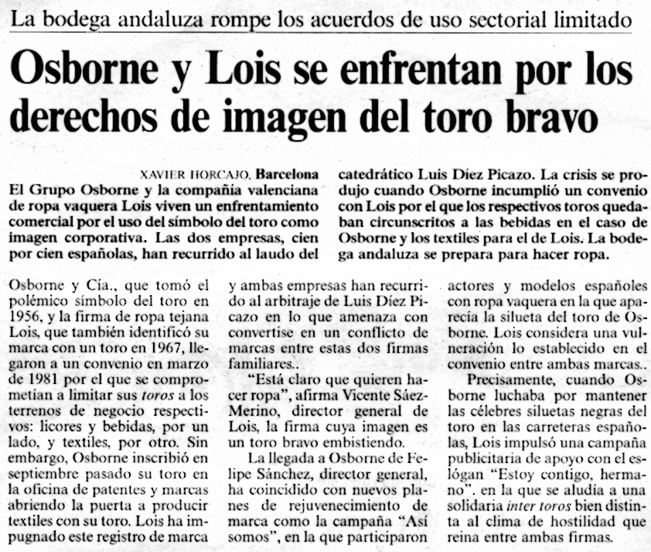20.- Lee atentamente el siguiente artículo de prensa aparecido el Viernes, 17 de Diciembre de 1999 en EL PAÍS, y comenta todos aquellos aspectos que sean relevantes desde el punto de vista comercial. Comenta también los dos anuncios de prensa que aparecen en la parte inferior.
